讀《孔子見季桓子》札記

北京師範大學歷史學院史學研究所 李銳

《孔子見季桓子》經陳劍先生精審的隸定及編聯之後，面貌一新。雖然此篇殘斷嚴重且字跡較為奇特，仍然有不少疑問有待研究，但是主要的一些段落已經漸趨明晰。筆者曾經對此篇簡文進行過數次編聯，拜讀陳劍先生的《〈上博（六）·孔子見季桓子〉重編新釋》一文後，對陳先生的說法以及簡文的編聯有一些想法，現在提出來，以為引玉之磚，請大方之家指正。

1．陳劍先生指出：

此簡首字整理者原釋爲“孔（孔子）”，並謂“原書似漏合文符”。但圖版所見衹作“子”形：
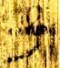
上博竹書中的“孔”字，其彎曲形筆畫（或變爲“卜”形）大多位於“子”字的上方或右上方，個別位於右下方。略舉數例如下：
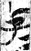《上博（四）·相邦之道》簡4 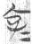《顏淵》（見《上博（一）》第125頁引） 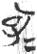《上博（三）·仲弓》簡12 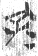《上博（五）·季康子問於孔子》簡11 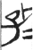《上博（二）·子羔》簡2 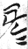《上博（二）·民之父母》簡8（附同篇簡1）
而前舉簡文之形“子”字的上方或右上方都很清楚並沒有其他筆畫。其右下似有墨痕，但也跟上引《民之父母》之形的筆畫不類，恐衹是墨色漫漶的痕跡而並非筆畫。再加上其下並無合文號（上引《民之父母》簡1“孔”字無合文號，正好係“孔子”兩字分書），可以斷定其當釋爲“子”字無疑。此篇首稱“子見季桓子”，後文屢稱“夫子曰”，皆未出現“孔子”。這種僅稱“子”或“夫子”就是指孔子的情況，在儒家文獻中是習見的。
本篇原無篇題，整理者“取用全文首句命題”。所謂“孔子”改釋爲“子”之後，篇題本應改稱《子見季桓子》，猶我們稱説《論語·雍也》之倒數第三章爲“子見南子”章。不過考慮到約定俗成的問題，本篇篇名似亦不必改作，以免給研究者稱引帶來不必要的麻煩。

但是簡帛文獻中，許多合文常常也並不用符號表示，如屢見的“君子”例（本篇簡15前一“君子”合文右下似有殘橫，後一“君子”則無）。就“孔子”而言，上博一《詩論》簡7就有一例未加合文符，陳先生殆偶失檢：
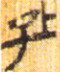
《孔子見季桓子》簡1殘損嚴重，有可能右下方有筆劃，而此處很可能還是當讀為“孔子”。

2．陳劍先生釋讀“曰”字後指出：“圖版上“桓子”兩字已全不可見，但從“曰”字所在位置看其上正有兩字的空白。……釋出“曰”字後，還可以知道，磨滅的“桓子”兩字之下應該本來是有重文號的。如我們這樣釋讀之後，文從字順，就不存在任何問題了。”
按此說小有疑問。因為“曰”上如果有兩字為“桓子”，則仍缺少“季”字。若非有小字校勘而今已不見，則可能漏寫“季桓子”三字之一。而陳劍先生所釋“曰”字，雖于文義是較好的考慮，但是其指出的字形（見下圖），核之原簡，較偏左（而本篇“曰”字多在中右）。且看電腦放大圖形，最左邊一豎是筆劃還是殘泐痕跡（如中間一長豎）還不好確定。
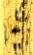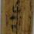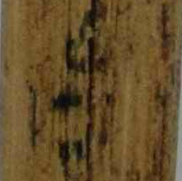

3．陳劍先生開篇參照有關成果，又有新意：

桓子曰：“斯聞之，蓋賢者是能親仁，親仁者是能行聖人之道。如子<夫>親仁、行聖人之道，則斯不足，豈敢望之？如夫見人不厭，問禮不倦，則斯中心樂之。”夫子曰：“上不親仁，而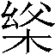{尃}（敷、布）聞其辭於逸人乎？夫士，品物不窮，君子流其觀焉。品物備矣，而無成德……”

除個別字的釋讀筆者尚有疑問外，這裏的“見人不厭”，可能和下文的“品物不窮”相關，是較好的編排。但是以上編排將“子”視為“夫”之訛，認爲“尃”“ 兩字中必有一字係衍文”，雖然從文意看很好，但恐不是當前情況下最好的方法。
以上一段對話，其背景有可能是孔子任魯司寇後，與季桓子的對話。桓子的意思，顯然是想說不能像孔子那樣行仁道。何以簡文中又大談不仁人、邪偽之民的行為，所占部分比談仁之處還多，恐怕不僅僅是做二者的對比和區分，而是和孔子任司寇時的一件大事“孔子諸少正卯”有關。
據《荀子·宥坐》記載：

孔子為魯攝相，朝七日而誅少正卯。門人進問曰：“夫少正卯，魯之聞人也，夫子為政而始誅之，得無失乎﹖”孔子曰：“居！吾語女其故。人有惡者五，而盜竊不與焉：一曰心達而險，二曰行辟而堅，三曰言偽而辯，四曰記醜而博，五曰順非而澤。此五者有一於人，則不得免於君子之誅，而少正卯兼有之。故居處足以聚徒成群，言談足以飾邪營眾，強足以反是獨立，此小人之桀雄也，不可不誅也。是以湯誅尹諧，文王誅潘止，周公誅管叔，太公誅華仕，管仲誅付里乙，子產誅鄧析、史付，此七子者，皆異世同心，不可不誅也。《詩》曰：‘憂心悄悄，慍于群小。’小人成群，斯足憂矣。”

將此文孔子之語和簡文所記相比較，不難發現其相近之處。
簡1“能”為何有祖先生之說，但是筆者曾指出比較同篇字形，此說似不可信。此字字形如下：
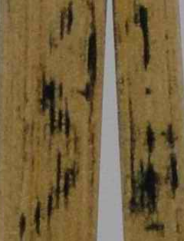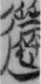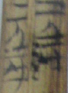
簡1 《尊德義》簡28 簡15
舊曾疑為“并”字，參考郭店簡《尊德義》簡28“速”字所從“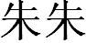”形（“”字釋讀參何琳儀：《郭店竹簡選釋》，《文物研究》第12輯，203頁；《簡帛研究二OO一》，166頁），以及本篇簡15陳劍所釋“兼”字（陳文加有問號）“二”形之下的部分，似與“兼”字更近。因為字跡漫漶，如果此字確為“兼”，此疑讀為“貶”；如果為“”，當讀為“誅”；如果是“并”，當讀為“屏”。均是從簡文和少正卯之事相關出發所做釋讀。如此則簡文開篇當是季桓子責問孔子：

孔子見季桓子，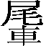（斯）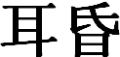（問）之：害（曷）臤（？贤）者是兼（贬）哉（？）？1

其下當為孔子答語，可能缺失不存了。估計是說所誅並非賢者，而是似賢而實邪者。對於此下的編聯，今依陳劍先生的隸定、編聯成果，附以己意，嘗試重新編排。此下可能接簡16：

……者也。女（如）此者，安（焉）與之處？而察（聞）其所學（教），先16
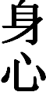（仁）爰（援）（仁）而進之，不（仁）人弗得進矣，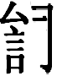（治）得不可（攷）人而与（歟）？囗囗囗囗囗囗9
囗囗囗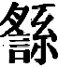（由）（仁）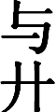（歟）？害（蓋）君子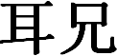（聽）之。桓子曰：女（若）夫（仁）人之未察，亓（其）行（？）囗囗6凥（處），可明而智（知）与（歟）？夫子曰：吾（聞）之，唯（仁）人也，囗 10……也。□又（有）此（貌）也，而亡（無）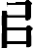（以）亯（？合？）者（諸）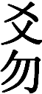矣。唯非（仁）人也，乃8……

桓子懷疑孔子所貶者為仁人，因問二者之差別，孔子有所答。其下進一步談到邪偽之民：

亓（其）勿（勿）。與（邪）蟡（偽）之民，亦（以）亓（其）勿（物）。審二逃（道）者（以）觀於民，唯（雖）又（有）□（過？），弗遠12矣。桓子曰：二道者，可得（聞）（歟）？夫子曰：言即至矣，唯（雖）2吾子勿（問），古（故）將（以）告。（仁）人之道，卒（衣）備（服）（必）中，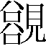（頌―容）（貌）不求異於人，不□7也。（好）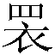（睘―？）隹（？）聚，印（卬―仰）天而戁（歎），曰：“不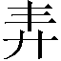（奉），不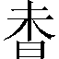（味）酉（酒）肉， 26不飤（食）五（穀），睪（？擇？）凥（處）危杆（岸）。”剴（豈）不難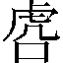（乎）？（殹―噫）！（與―邪）民之行也， （好）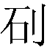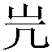（媺/美）（以）爲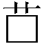□，14此与（與）（仁）人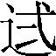（弍/貳/二）者也。夫與（邪）蟡（偽）之民，亓（其）述（術）多方。女（如）□□□□11民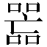（氓），不可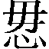（谋）。衆之所植，莫之能灋（廢）也；衆之□□25
【……今且微言之，若】迷〈悉〉言之，則（恐）舊（憂）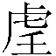（吾）子。”（桓）子曰：“（斯）不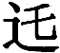（敏），（吾）子迷〈悉〉言之，猷（猶）（恐）弗智（知），皇（況）亓（其）女（如）22（微）言之（乎）？”夫子曰：“與（邪）蟡（偽）之民，卒（衣）備（服）（好）□，□□19□皆求異於人，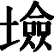（閑）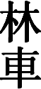（車）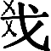（衛），興道學，（淫）言不（當）亓（其）所，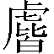（皆）同亓（其）□，此与（與―邪）民也。17行年民（彌？）舊（久），（聞）學（教）不察不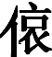（依？）；亓（其）行板（？）恭（？）哀（？）與（？）18兼（？），此與（邪）民也。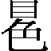（色）不僕（樸），出言不（忌）；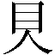（見）於君子，大爲毋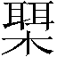（懾），此與（邪）民【也。□□】13

孔子明白講述了邪民之行為後（“悉言之”），必然涉及到治國方針問題。季桓子又回避行仁道，說如果孔子要行聖人之道，自己怕力量不足：

【桓子曰……】（仁心）者是能行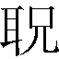（聖）人之道。女（若）子辠〈―親〉（仁）、行（聖）人之道，則（斯）4不足，〈剴？―豈〉敢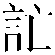（望）之？女（若）夫（見）人不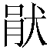（猒―厭），（問）豊（禮）不劵（倦），則20（斯）中心樂之。”夫子曰：“上不辠〈―親〉（仁），而（溥）尃（博）（問）亓（其）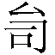（詞/辭）於（逸）人（乎）？夫士，品勿（物）3不（窮），君子流亓（其）觀（焉）。品勿（物）備矣，而亡（無）成惪（德）24
囗囗囗囗囗者，君子德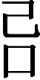（己）而立仔（師）保，慎亓（其）禮樂，逃（道）亓（其）21
君子又（有）道，生（？）民之蟡（？―化？）23
君子（恒）（以）衆福，句（周）拜（？）四方之立（位）（以）童（動）。君子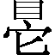〈蜀（足）〉之（以）其所〈蜀（足）〉，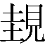（規）之（以）亓（其）所谷（欲），智（知）不行（矣）。不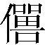（？）兼（？），（絕）（以）爲（己）兼（？），此民□[□□]，15
為信（？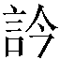？）（以）事亓（其）上，（仁）亓（其）女（如）此也。上唯逃（陶），智（知）亡（無）不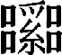（亂）矣。是故魚（虞）道之君子，行，冠弗視也；吾（语），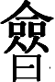弗視也；魚（虞），囗弗視也，囗囗5
是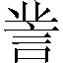（察），求之於中。此（以）不惑，而民道之。27

如此則筆者的新編聯方案是：1、16、9、6、10、8、12＋2＋7＋26＋14＋11＋25、22＋19＋17＋18＋13、4＋20＋3＋24、21、23、15、5、27。

本文收稿日期為2008年3月26日
本文發佈日期為2008年3月27日

原載“復旦大學出土文獻與古文字研究中心”網，2008年3月22日。
陳劍先生將行、處連讀，從文意看較好。從小圖版看，是將簡6拉下了兩個字的距離。然而本篇竹簡下半部分殘段處，多在下一編繩上兩字處。今仍舊說。
陳劍先生讀為“抑”，“表轉接引出下文”。今讀為“噫”。此處主要看“仰天而歎”一段內容之所指。《荀子·哀公》篇記： 魯哀公問於孔子曰：“吾欲論吾國之士，與之治國，敢問何如取之邪﹖”孔子對曰：“生今之世，志古之道；居今之俗，服古之服。舍此而為非者，不亦鮮乎！”哀公曰：“然則夫章甫絇屨，紳帶而搢笏者，此賢乎﹖”孔子對曰：“不必然。夫端衣玄裳，絻而乘路者，志不在於食葷；斬衰菅屨，杖而啜粥者，志不在於酒肉。生今之世，志古之道；居今之俗，服古之服。舍此而為非者，雖有，不亦鮮乎！”哀公曰：“善！” 孔子之意，顯然是看重“志不在於酒肉”者。簡文說“不味酒肉，不食五穀”，反常人之行，恐怕所指還是邪民。《淮南子·人間》記“單豹倍世離俗，巖居穀飲，不衣絲麻，不食五穀，行年七十，猶有童子之色，卒而遇饑虎，殺而食之。”頗有諷刺之意。《莊子·逍遙遊》記“藐姑射之山”的神人“不食五穀”，則是另外一回事。
此簡位置不定，亦可視為下半簡。如此編聯，是從文意考慮。孔子諸少正卯，就是因為他“居處足以聚徒成群，言談足以飾邪營眾，強足以反是獨立”。
舊以簡16、22相連，讀為“先迷（類）言之，則恐舊（憂）吾子”，陳劍先生以簡11接簡22，讀為：“女（如）迷〈悉〉言之，則恐舊（久？）吾子”，現在看來，兩種拼接都只談到了“迷言之”的問題，無法解決季桓子所說的“微言之”的問題，今據補。上文說“邪偽之民，其術多方”，下文詳談邪民之行。“悉言之”見於《史記·龜策列傳》。
孔子一貫觀點是仁為禮之實，而季桓子只想見人問禮，故孔子斥之以問禮而不親仁。舊以為“逸人”乃孔子自稱，現在看恐非是。禮失而求諸野，季桓子“見人不厭，問禮不倦”，自然會多見逸人。
此簡位置亦可視為在下半段，如此則可以和簡21較近。此處上下文多論君子，但除了簡5與27較接近外，23、15的位置還有待考定，甚至不能排除個別簡不屬於本文的可能性。

